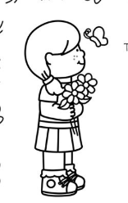
Τι λέει το κοριτσάκι στην πεταλούδα;
Τι απαντά η πεταλούδα στο κοριτσάκι;
Γράψε διάφορες προτασούλες για την εικόνα.

